6. У додатку 1 до Правил:
1) таблицю 1 розділу І викласти в такій редакції:
«Таблиця 1
Парадна форма одягу генерала
Літній період  (кітель)  мал. 1 | Зимовий період  (пальто зимове)  мал. 2
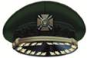 | 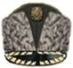
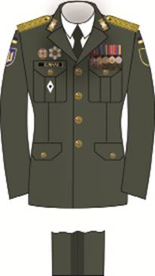 | 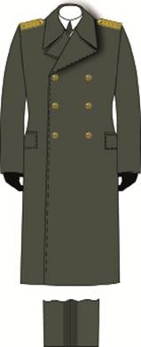
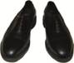 | 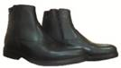 | »;

2) таблицю 2 розділу І викласти в такій редакції:
«Таблиця 2
Парадно-вихідна форма одягу генерала
Літній період  (кітель)  мал. 3 | Зимовий період  (пальто зимове)  мал. 4
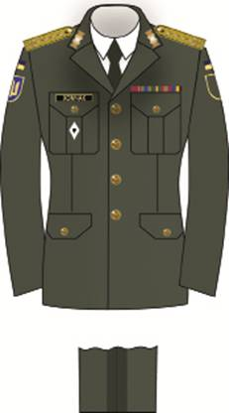 | 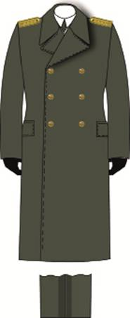
 |  | »;

3) малюнок 5 таблиці 3 розділу І викласти в такій редакції:
« | Парадна форма одягу вищого офіцерського складу СВ ЗСУ
Літній період
(кітель)
мал. 5
 | 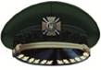
 | 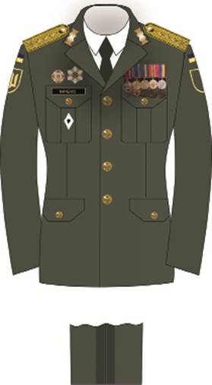
 |  | »;

4) таблицю 1 розділу VIII викласти в такій редакції:
«Таблиця 1
Парадно-церемоніальна форма одягу
Зимовий період  (рядовий та сержантський склад)  мал. 210 | Зимовий період  (офіцерський склад)  мал. 211
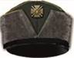 | 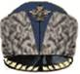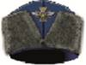
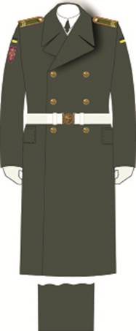 | 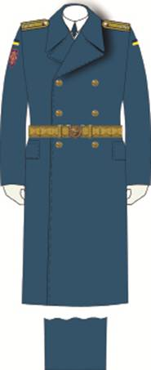
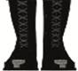 | 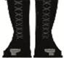 | »;

5) таблицю 2 розділу VIII викласти в такій редакції:
«Таблиця 2
Парадно-церемоніальна форма одягу
Зимовий період  (рядовий та сержантський склад)  мал. 212 | Зимовий період  (офіцерський склад)  мал. 213
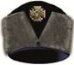 | 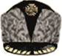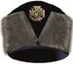
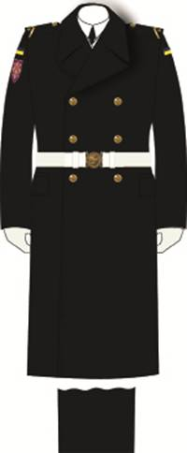 | 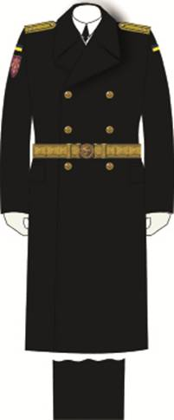
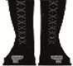 | 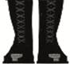 | »;

6) таблицю 3 розділу VIII викласти в такій редакції:
«Таблиця 3
Парадно-церемоніальна форма одягу
Літній період  (рядовий та сержантський склад)  мал. 214 | Літній період  (офіцерський склад)  мал. 215
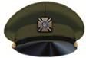 | 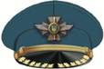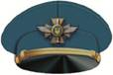
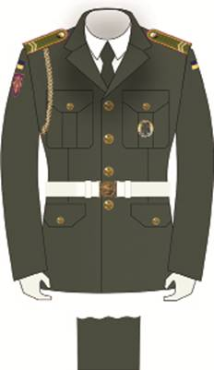 | 
    

